21.11.2025
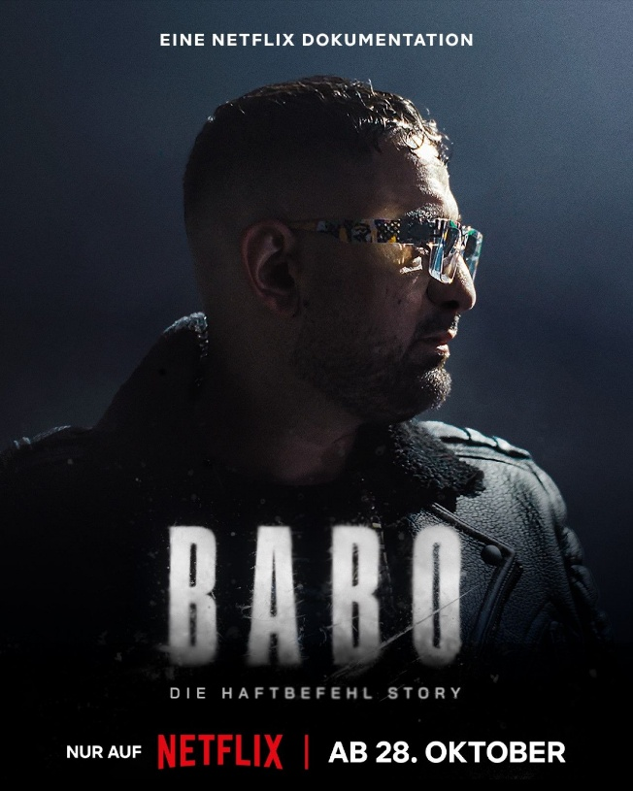
Liebe Eltern,
seit dem 28.10.2025 ist die Dokumentation „Babo: Die Haftbefehl-Story“ (freigegeben ab 16 Jahren) auf Netflix verfügbar und stößt auf großes Interesse bei vielen Kindern und Jugendlichen.
Der Film gibt Einblicke in das Leben und Schaffen von Aykut Anhan, der als Haftbefehl eine wichtige Rolle im Deutsch-Rap spielt. Besonders im Fokus stehen die schonungslose Darstellung von Drogenkonsum und dessen Auswirkungen auf den Künstler. Andererseits zeigt die Dokumentation auch den Aufstieg eines Menschen aus widrigsten Umständen.
Insgesamt bedarf es bei dieser Dokumentation einer Einordnung: Wieviel ist inszeniert, was ist echt? Gehört Drogenkonsum einfach dazu, oder hätte es andere Optionen gegeben?
Und hier sind Sie gefragt. Wenn Sie können, schauen Sie die Dokumentation gemeinsam mit Ihrem Kind, wenn es dran interessiert ist. Sprechen Sie darüber. Gehen Sie davon aus, dass Ihr Kind Wege finden wird, den Film zu sehen, auch wenn Sie selbst Netflix nicht nutzen oder Ihr Kind noch nicht 16 ist.
Eine gute Einschätzung und Einordnung finden Sie im Podcast: „Was mit Medien(-erziehung)“
(https://www.smiley-ev.de/podcast-2025-11-12.html; ca.30min; u.a. auch auf anderen Plattformen wie Spotify verfügbar)
Beitrag der Hessenschau:
https://www.tagesschau.de/inland/regional/hessen/hr-netflix-doku-babo-die-haftbefehl-story-brutal-ehrlich-100.html
Kritische Einschätzung:
https://www.ndr.de/kultur/film/haftbefehl-dokumentation-elendsporno-trifft-es-ganz-gut,haftbefehl-108.html
Viele Grüße
Ulli Walther
für das Medienschutzteam am Goethe
medienschutz@goethe-bensheim.de

